Объекты питания:
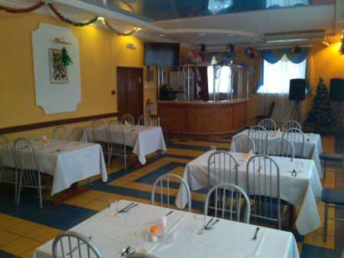

Кафе кафе «Сосны»
расположено по адресу:
ул. Советская, 13.
Время работы:
понедельник – четверг:
12.00 - 18.00
пятница:
18.00 - 24.00
суббота:
19.00-24.00

(контактный телефон 21162)

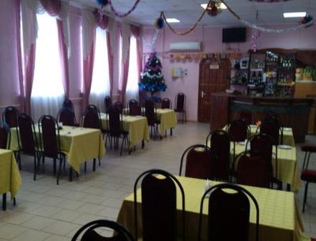

Кафе « Молодёжное»
расположено по адресу:
ул. Калинина, 81.
Время работы:
понедельник: 08.00 - 10.00
вторник-пятница: 10.00 - 14.00;
20.00 - 24.00
суббота: 20.00 – 24.00
воскресенье: выходной

(контактный телефон 21195)

Стоимость комплексного обеда - 4 руб.00 коп. – 4 руб. 50 коп .

